Индивидуальный проект. Этап 6

Добавление поддержки сайта на два языка. Создание постов.

Негматуллаев Бежан Шухратович

Содержание

# 1 Цель работы

Добавить к сайту возможность использовать два языка. Сделать 2 поста: по прошедшей неделе и на тему “Создание презентации”

# 2 Выполнение лабораторной работы

1. В файле languages.pyle добавляем возможность использовать два языка (рис. 1)

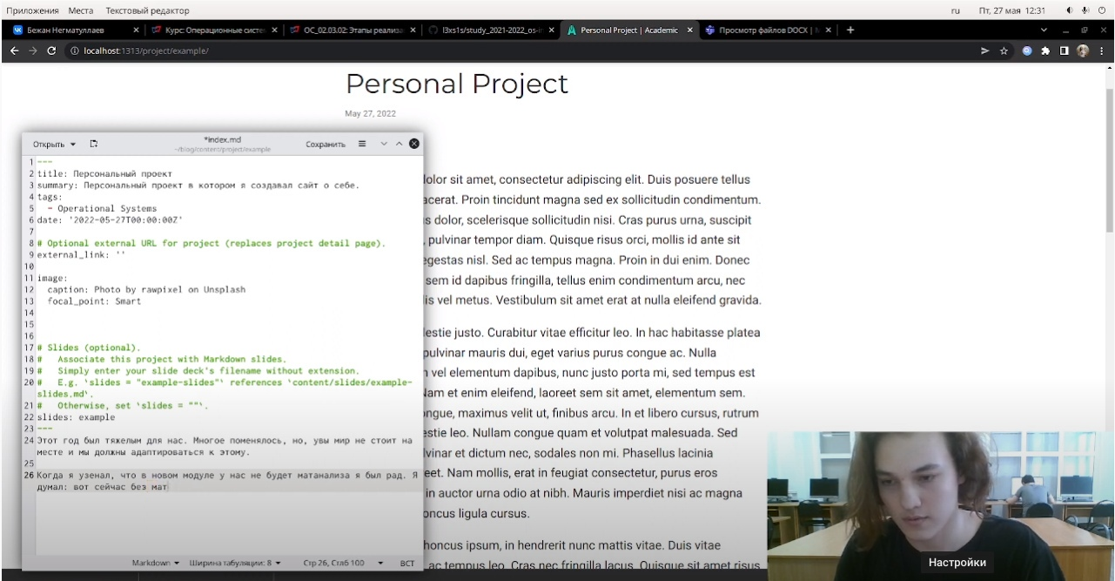

Figure 1: Редактирование шаблона

1. Написать пост по прошедшей неделе (рис. 2).

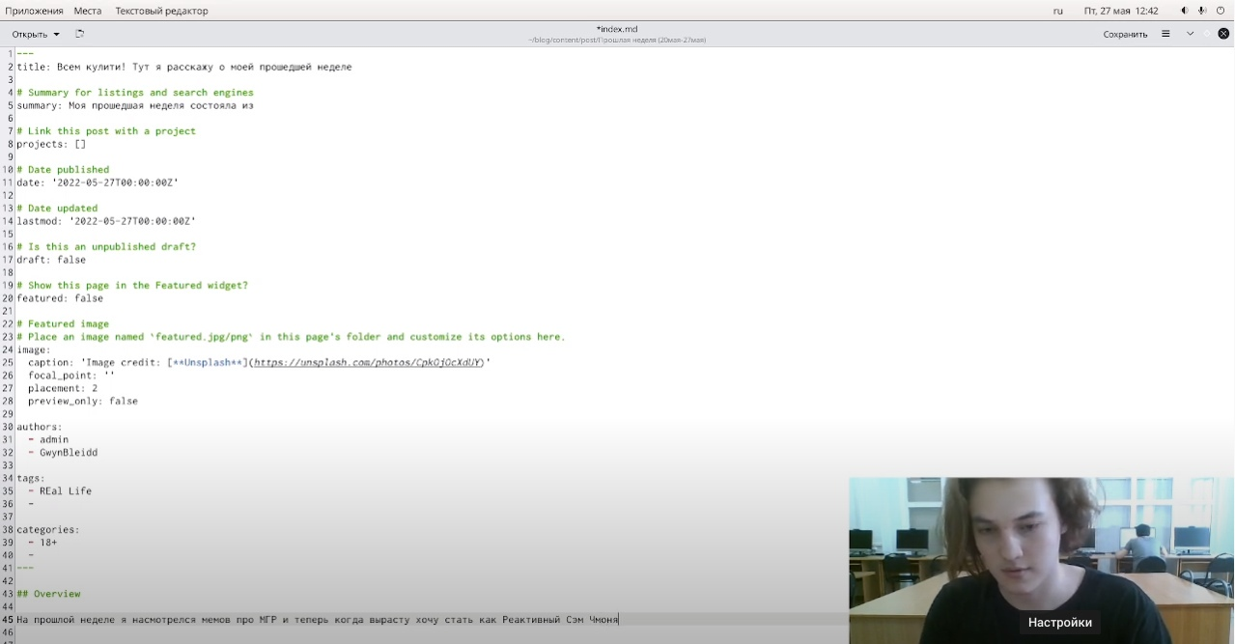

Figure 2: Пост по прошедшей неделе

1. Добавить пост на тему: Создание презентации, так как пост про языки научного программирования был случайно создан на прошлой неделе (рис. 5)

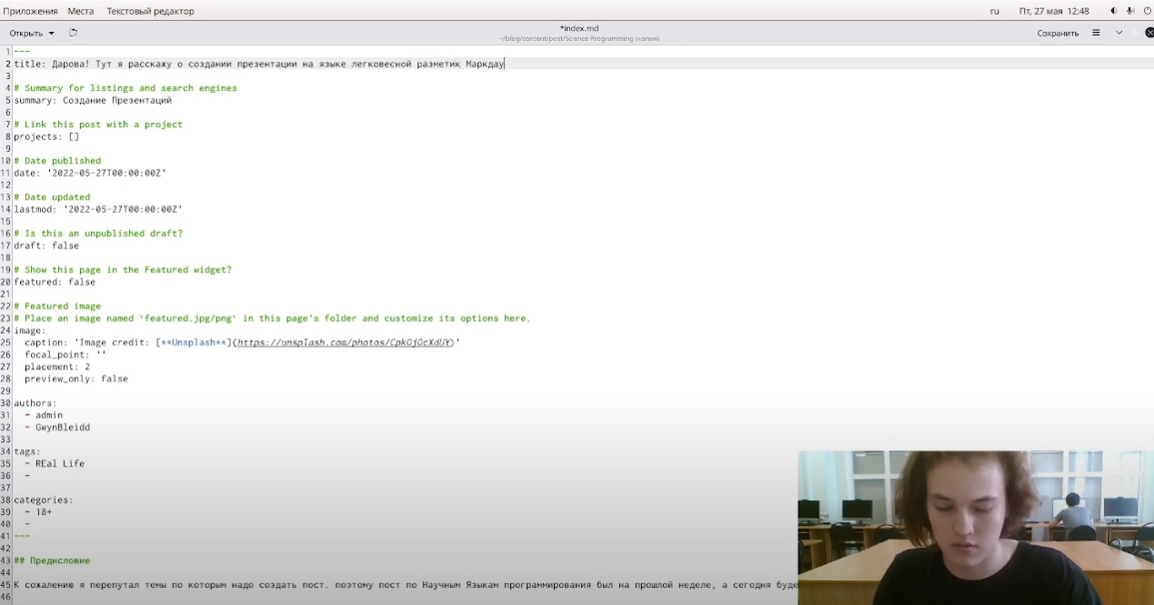

Figure 3: Пост

# 3 Вывод

Добавили возможность использовать русккий язык. Сделали 2 поста: пост по прошедшей неделе и пост на тему “Создание презентации”